Глава 2

СТРОЕВЫЕ ПРИЕМЫ И ДВИЖЕНИЕ БЕЗ ОРУЖИЯ И С ОРУЖИЕМ

1. СТРОЕВЫЕ ПРИЕМЫ И ДВИЖЕНИЕ БЕЗ ОРУЖИЯ

Строевая стойка

27. Строевая стойка (рис. 1) принимается по команде "СТАНОВИСЬ" или "СМИРНО". По этой команде стоять прямо, без напряжения, каблуки поставить вместе, носки выровнять по линии фронта, поставив их на ширину ступни; ноги в коленях выпрямить, но не напрягать; грудь приподнять, а все тело несколько подать вперед; живот подобрать; плечи развернуть; руки опустить так, чтобы кисти, обращенные ладонями внутрь, были сбоку и посредине бедер, а пальцы полусогнуты и касались бедра; голову держать высоко и прямо, не выставляя подбородка; смотреть прямо перед собой; быть готовым к немедленному действию.

Строевая стойка на месте принимается и без команды: при отдании и получении приказа, при докладе, во время исполнения Государственного гимна Российской Федерации, при выполнении воинского приветствия, а также при подаче команд.

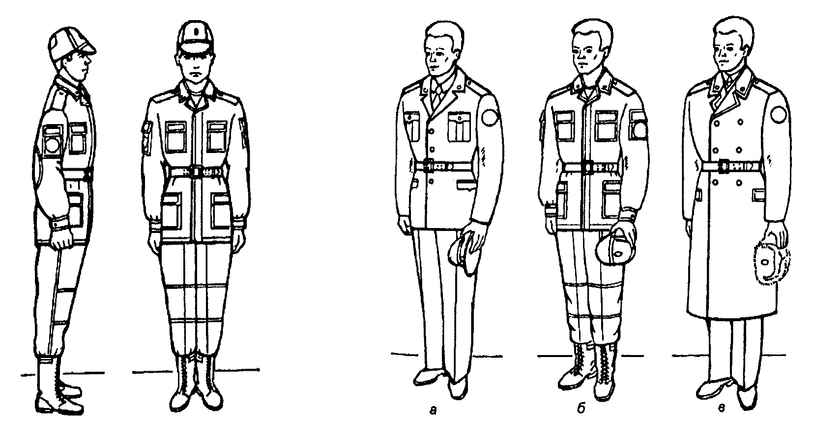

Рис. 1. Строевая стойка Рис. 2. Положение снятого

головного убора:

а - фуражки; б - фуражки полевой

хлопчатобумажной; в - шапки-ушанки

28. По команде "ВОЛЬНО" стать свободно, ослабить в колене правую или левую ногу, но не сходить с места, не ослаблять внимания и не разговаривать.

По команде "ЗАПРАВИТЬСЯ", не оставляя своего места в строю, поправить оружие, обмундирование и снаряжение. При необходимости выйти из строя за разрешением обратиться к непосредственному начальнику.

Перед командой "ЗАПРАВИТЬСЯ" подается команда "ВОЛЬНО".

29. Для снятия головных уборов подается команда "Головные уборы (головной убор) - СНЯТЬ", а для надевания - "Головные уборы (головной убор) - НАДЕТЬ". При необходимости одиночные военнослужащие головной убор снимают и надевают без команды.

Снятый головной убор держится в левой свободно опущенной руке кокардой вперед (рис. 2).

Без оружия или с оружием в положении "за спину" головной убор снимается и надевается правой рукой, а с оружием в положениях "на ремень", "на грудь" и "у ноги" - левой. При снятии головного убора с карабином в положении "на плечо" карабин предварительно берется к ноге.

Повороты на месте

30. Повороты на месте выполняются по командам: "Напра-ВО", "Пол-оборота напра-ВО", "Нале-ВО", "Пол-оборота нале-ВО", "Кру-ГОМ".

Повороты кругом (на 1/2 круга), налево (на 1/4 круга), пол-оборота налево (на 1/8 круга) производятся в сторону левой руки на левом каблуке и на правом носке; направо и пол-оборота направо - в сторону правой руки на правом каблуке и на левом носке. Повороты выполняются в два приема: первый прием - повернуться, сохраняя правильное положение корпуса, и, не сгибая ног в коленях, перенести тяжесть тела на впереди стоящую ногу;

второй прием - кратчайшим путем приставить другую ногу.

Движение

31. Движение совершается шагом или бегом.

Движение шагом осуществляется с темпом 110 - 120 шагов в минуту. Размер шага - 70 - 80 см.

Движение бегом осуществляется с темпом 165 - 180 шагов в минуту. Размер шага - 85 - 90 см.

Шаг бывает строевой и походный.

Строевой шаг применяется при прохождении подразделений торжественным маршем; при выполнении ими воинского приветствия в движении; при подходе военнослужащего к начальнику и при отходе от него; при выходе из строя и возвращении в строй, а также на занятиях по строевой подготовке.

Походный шаг применяется во всех остальных случаях.

32. Движение строевым шагом начинается по команде "Строевым шагом - МАРШ" (в движении "Строевым - МАРШ"), а движение походным шагом - по команде "Шагом - МАРШ".

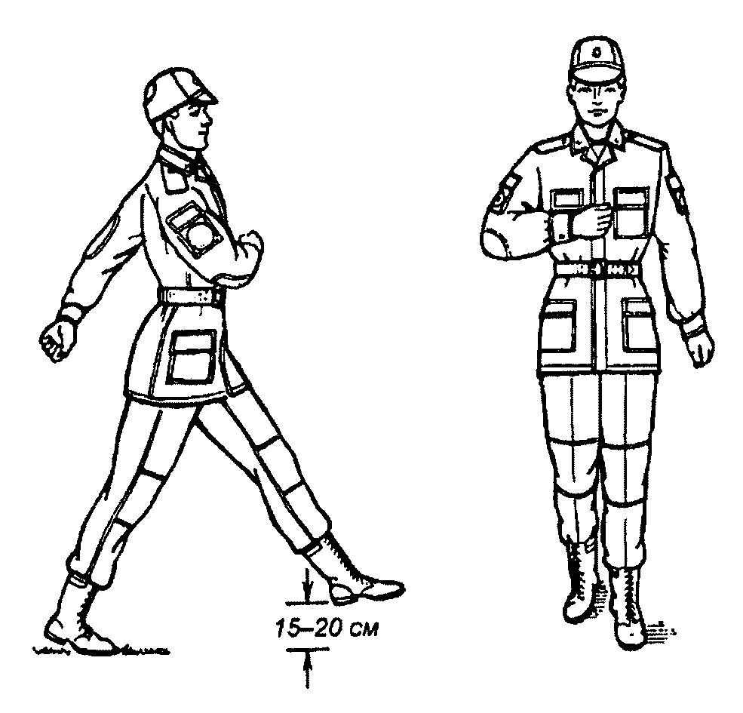

Рис. 3. Движение строевым шагом

По предварительной команде подать корпус несколько вперед, перенести тяжесть его больше на правую ногу, сохраняя устойчивость; по исполнительной команде начать движение с левой ноги полным шагом.

При движении строевым шагом (рис. 3) ногу с оттянутым вперед носком выносить на высоту 15 - 20 см от земли и ставить ее твердо на всю ступню.

Руками, начиная от плеча, производить движения около тела: вперед - сгибая их в локтях так, чтобы кисти поднимались выше пряжки пояса на ширину ладони и на расстоянии ладони от тела, а локоть находился на уровне кисти; назад - до отказа в плечевом суставе. Пальцы рук полусогнуты, голову держать прямо, смотреть перед собой.

При движении походным шагом ногу выносить свободно, не оттягивая носок, и ставить ее на землю, как при обычной ходьбе; руками производить свободные движения около тела.

При движении походным шагом по команде "СМИРНО" перейти на строевой шаг. При движении строевым шагом по команде "ВОЛЬНО" идти походным шагом.

33. Движение бегом начинается по команде "Бегом - МАРШ".

При движении с места по предварительной команде корпус слегка подать вперед, руки полусогнуть, отведя локти несколько назад; по исполнительной команде начать бег с левой ноги, руками производить свободные движения вперед и назад в такт бега.

Для перехода в движении с шага на бег по предварительной команде руки полусогнуть, отведя локти несколько назад. Исполнительная команда подается одновременно с постановкой левой ноги на землю. По этой команде правой ногой сделать шаг и с левой ноги начать движение бегом.

Для перехода с бега на шаг подается команда "Шагом - МАРШ". Исполнительная команда подается одновременно с постановкой правой ноги на землю. По этой команде сделать еще два шага бегом и с левой ноги начать движение шагом.

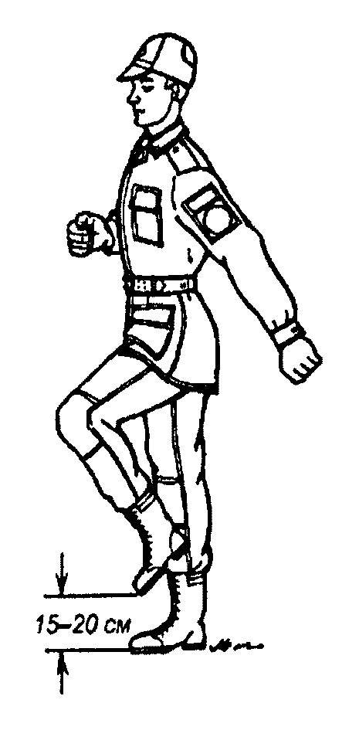

Рис. 4. Шаг на месте

34. Обозначение шага на месте производится по команде "На месте, шагом - МАРШ" (в движении - "НА МЕСТЕ").

По этой команде шаг обозначать подниманием и опусканием ног, при этом ногу поднимать на 15 - 20 см от земли и ставить ее на всю ступню, начиная с носка; руками производить движения в такт шага (рис. 4). По команде "ПРЯМО", подаваемой одновременно с постановкой левой ноги на землю, сделать правой ногой еще один шаг на месте и с левой ноги начать движение полным шагом. При этом первые три шага должны быть строевыми.

35. Для прекращения движения подается команда.

Например: "Рядовой Петров - СТОЙ".

По исполнительной команде, подаваемой одновременно с постановкой на землю правой или левой ноги, сделать еще один шаг и, приставив ногу, принять строевую стойку.

36. Для изменения скорости движения подаются команды: "ШИРЕ ШАГ", "КОРОЧЕ ШАГ", "ЧАЩЕ ШАГ", "РЕЖЕ ШАГ", "ПОЛШАГА", "ПОЛНЫЙ ШАГ".

37. Для перемещения одиночных военнослужащих на несколько шагов в сторону подается команда.

Например: "Рядовой Петров. Два шага вправо (влево), шагом - МАРШ".

По этой команде сделать два шага вправо (влево), приставляя ногу после каждого шага.

Для перемещения вперед или назад на несколько шагов подается команда.

Например: "Два шага вперед (назад), шагом - МАРШ".

По этой команде сделать два шага вперед (назад) и приставить ногу.

При перемещении вправо, влево и назад движение руками не производится.

Повороты в движении

38. Повороты в движении выполняются по командам: "Напра-ВО", "Пол-оборота напра-ВО", "Нале-ВО", "Пол-оборота нале-ВО", "Кругом - МАРШ".

Для поворота направо, пол-оборота направо (налево, пол-оборота налево) исполнительная команда подается одновременно с постановкой на землю правой (левой) ноги. По этой команде с левой (правой) ноги сделать шаг, повернуться на носке левой (правой) ноги, одновременно с поворотом вынести правую (левую) ногу вперед и продолжать движение в новом направлении.

Для поворота кругом исполнительная команда подается одновременно с постановкой на землю правой ноги. По этой команде сделать еще один шаг левой ногой (по счету раз), вынести правую ногу на полшага вперед и несколько влево и, резко повернувшись в сторону левой руки на носках обеих ног (по счету два), продолжать движение с левой ноги в новом направлении (по счету три).

При поворотах движение руками производится в такт шага.

2. СТРОЕВЫЕ ПРИЕМЫ И ДВИЖЕНИЕ С ОРУЖИЕМ

Строевая стойка с оружием

39. Строевая стойка с оружием та же, что и без оружия, при этом оружие держать в положении "на ремень" дульной частью вверх, кистью правой руки касаясь верхнего края поясного ремня, а автомат со складывающимся прикладом (укороченный автомат) - дульной частью вниз (рис. 5, а, б, г).

Ручной (ротный) пулемет держать у ноги свободно опущенной правой рукой так, чтобы приклад стоял затыльником на земле, касаясь ступни правой ноги (рис. 5, в).

Карабин держать у ноги так же, как и ручной пулемет, при этом свободно опущенной правой рукой обхватить ствол за газовую трубку (рис. 5, д).

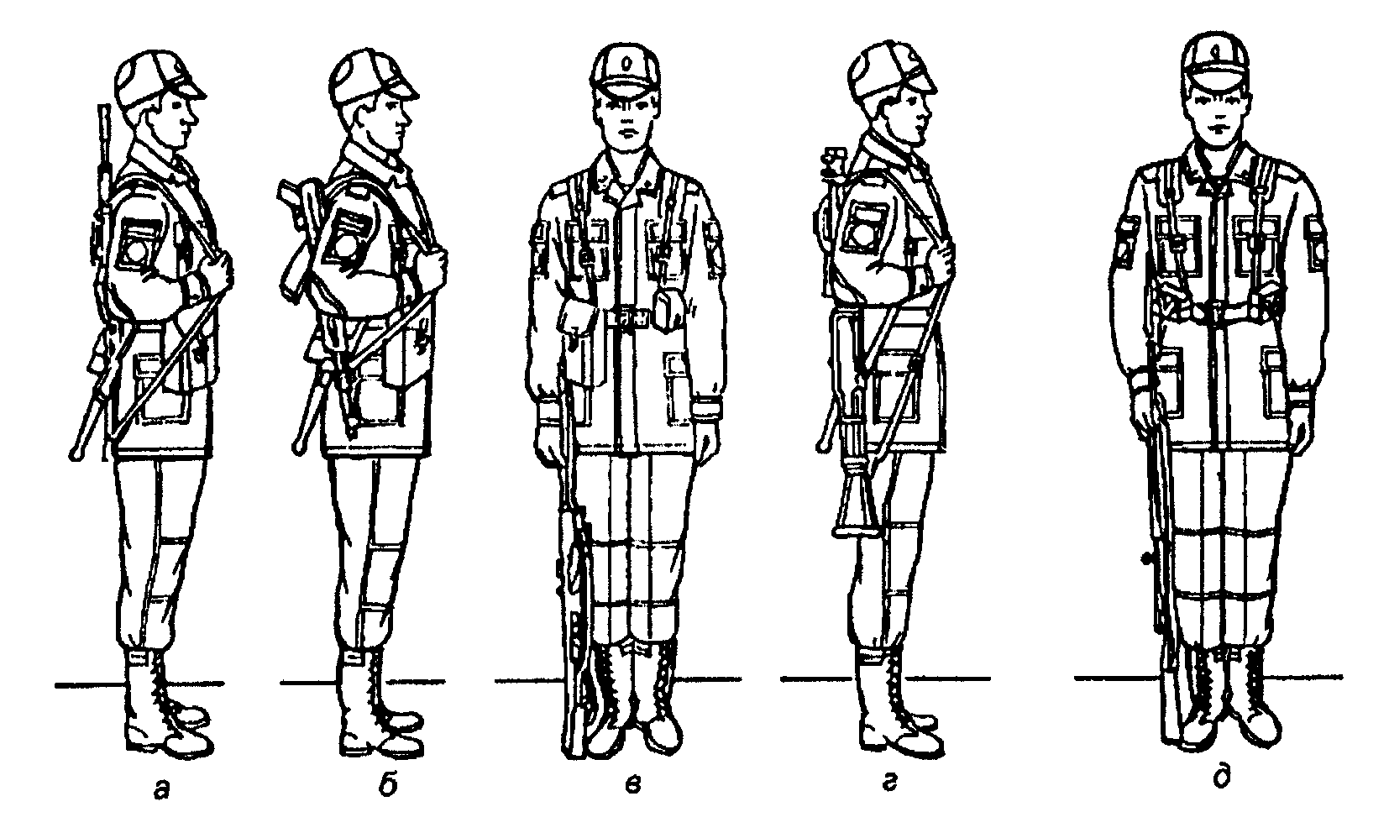

Рис. 5. Строевая стойка с оружием:

а - с автоматом с деревянным прикладом; б - с автоматом

со складывающимся прикладом; в - с ручным (ротным)

пулеметом; г - с ручным гранатометом;

д - с карабином (снайперской винтовкой)

Выполнение приемов с оружием на месте

40. Автомат из положения "на ремень" в положение "на грудь" берется по команде "Автомат на - ГРУДЬ" в три приема:

первый прием - подать правую руку по ремню несколько вверх, снять автомат с плеча и, подхватив его левой рукой за цевье и ствольную накладку, держать перед собой вертикально магазином влево, дульным срезом на высоте подбородка (рис. 6, а);

второй прием - правой рукой отвести ремень вправо и перехватить его ладонью снизу так, чтобы пальцы были полусогнуты и обращены к себе; одновременно продеть под ремень локоть правой руки (рис. 6, б);

третий прием - закинуть ремень за голову; взять автомат правой рукой за шейку приклада, а левую руку быстро опустить (рис. 6, в).

Автомат со складывающимся прикладом (укороченный автомат) из положения "на ремень" в положение "на грудь" берется по той же команде в два приема:

первый прием - правой рукой снять автомат с плеча, не выводя локтя правой руки из-под ремня, и, подхватив автомат левой рукой за цевье и ствольную накладку снизу, держать его перед собой магазином вниз, дульной частью влево (рис. 6, г);

второй прием - закинуть правой рукой ремень за голову на левое плечо, взять ею автомат за ствольную коробку у ремня, а левую руку быстро опустить (рис. 6, д).

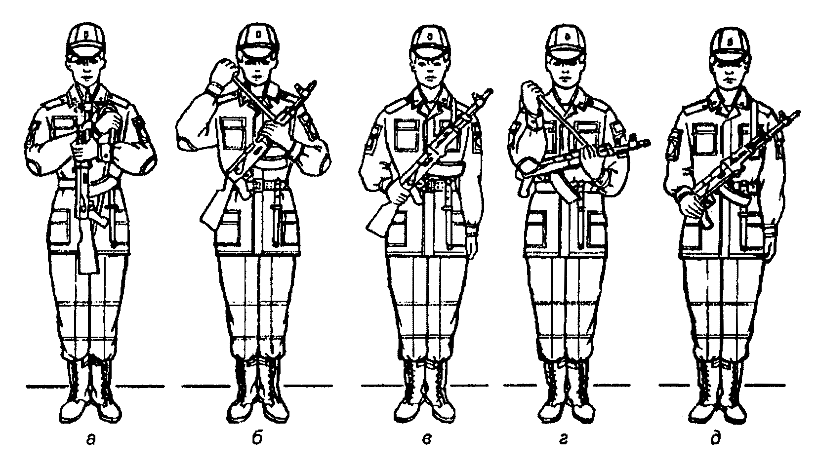

Рис. 6. Выполнение приемов с автоматом из положения

"на ремень" в положение "на грудь"

41. Автомат из положения "на грудь" в положение "на ремень" берется по команде "На ре-МЕНЬ" в три приема:

первый прием - левой рукой взять автомат за цевье и ствольную накладку снизу и, одновременно подавая его несколько вперед вверх, вывести правую руку из-под ремня, взяться ею за шейку приклада и держать автомат, как показано на рис. 7, а;

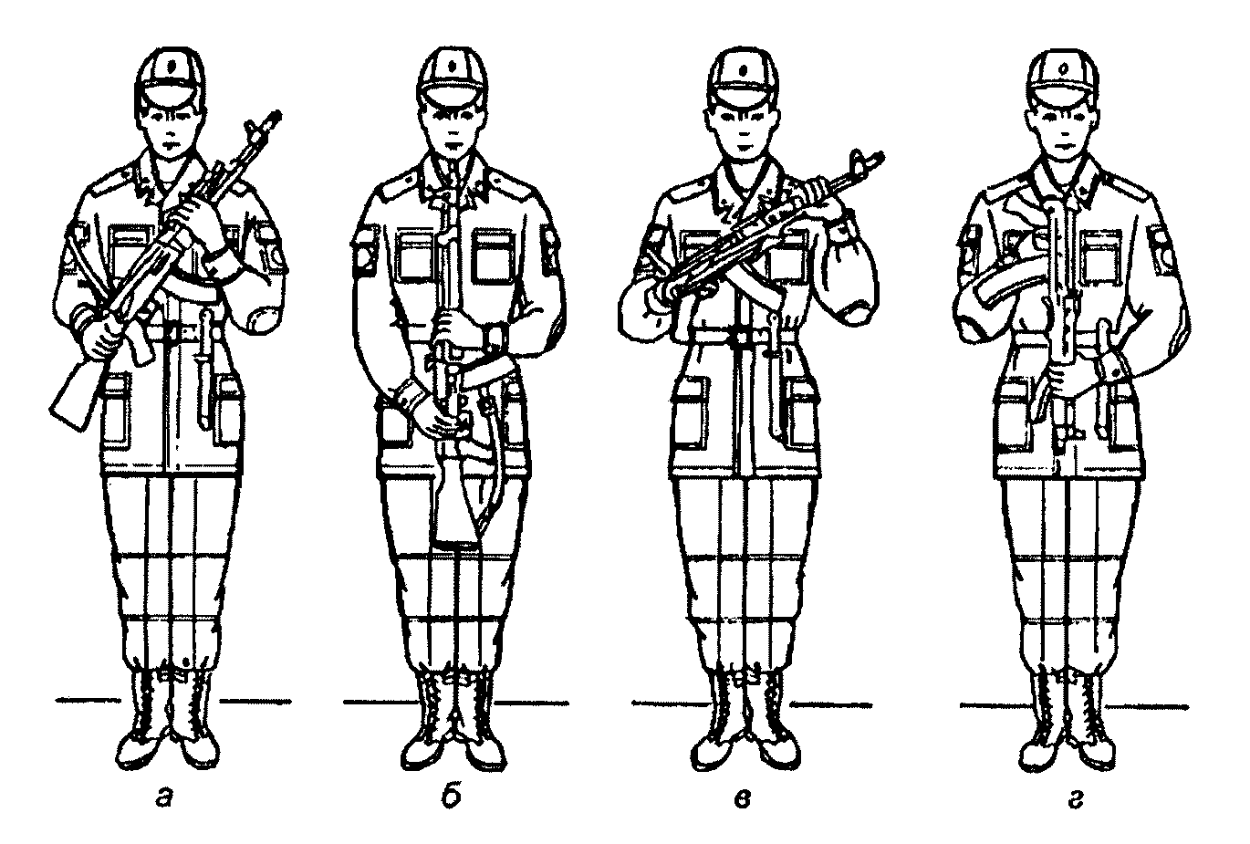

Рис. 7. Выполнение приема с автоматом из положения

"на грудь" в положение "на ремень"

второй прием - поднимая автомат вверх, перекинуть ремень через голову и держать автомат перед собой вертикально магазином влево, дульным срезом на высоте подбородка (рис. 7, б);

третий прием - правой рукой взять ремень за его верхнюю часть и закинуть автомат за правое плечо в положение "на ремень", а левую руку быстро опустить (рис. 5, а).

Автомат со складывающимся прикладом (укороченный автомат) из положения "на грудь" в положение "на ремень" берется по той же команде в три приема:

первый прием - левой рукой взять автомат сверху за ствол и газовую трубку и, приподнимая автомат несколько вверх, вывести локоть правой руки из-под ремня, правой рукой, ладонью снизу, взять ремень у ствольной коробки (рис. 7, в);

второй прием - поворачивая автомат ствольной коробкой кверху, перекинуть ремень через голову и держать автомат магазином вправо (рис. 7, г);

третий прием - закинуть автомат за правое плечо в положение "на ремень", а левую руку быстро опустить (рис. 5, б).

42. Карабин (ручной пулемет) из положения "от ноги" в положение "на ремень" берется по команде "На ре-МЕНЬ" в три приема:

первый прием - правой рукой приподнять карабин (ручной пулемет), не отводя его от тела, повернуть магазином (ручной пулемет - пистолетной рукояткой) влево; левой рукой взять карабин за магазин (ручной пулемет - за цевье) и держать его дульным срезом на уровне глаз; локоть правой руки прижать (рис. 8, а, б);

второй прием - правой рукой взять ремень и оттянуть его влево (рис. 8, в);

третий прием - быстро перебросить карабин (ручной пулемет) за плечо; левую руку опустить; правую руку опустить по ремню так, чтобы предплечье было в горизонтальном положении; карабин (ручной пулемет) слегка прижать локтем к телу (рис. 8, г, д).

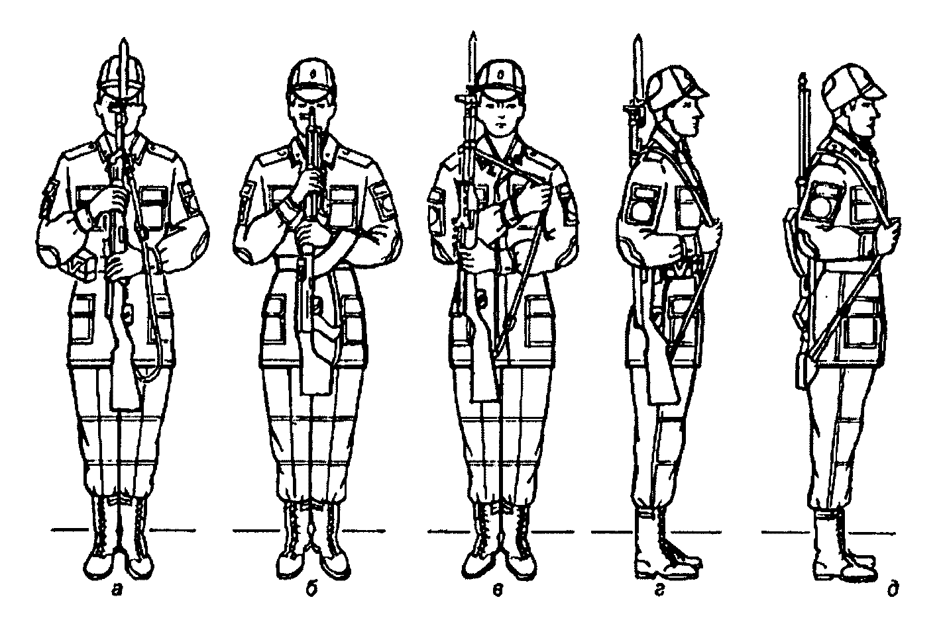

Рис. 8. Выполнение приема "на ремень" с карабином и ручным

пулеметом

43. Из положения "на ремень" карабин (ручной пулемет) в положение "к ноге" берется по команде "К но-ГЕ" в два приема:

первый прием - подавая правую руку по ремню несколько вверх, снять карабин (ручной пулемет) с плеча и, подхватив его левой рукой за цевье, правой взять карабин (ручной пулемет) за верхнюю часть ствольной накладки магазином (ручной пулемет - пистолетной рукояткой) влево, дульным срезом на уровне глаз (рис. 8, а, б);

второй прием - левую руку быстро опустить, а правой плавно поставить карабин (ручной пулемет) на землю у ноги (рис. 5, в, д).

Ротный пулемет в положения "на ремень" и "к ноге" берется как удобнее.

44. Карабин из положения "от ноги" в положение "на плечо" берется только с примкнутым штыком по команде "На пле-ЧО" в два приема:

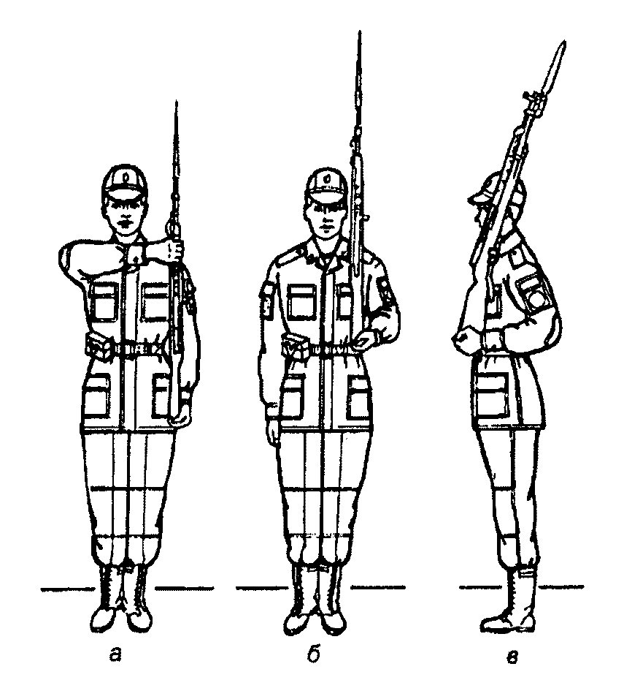

Рис. 9. Выполнение приемов с карабином из положения

"от ноги" в положение "на плечо"

первый прием - правой рукой, поднимая и поворачивая карабин затвором вперед, перенести его отвесно около тела к левому боку и одновременно перехватить кистью правой руки за верхнюю часть цевья и ствольной накладки, в то же время подать кисть левой руки несколько вперед и поставить карабин прикладом на ладонь левой руки так, чтобы затыльник приклада лежал на ладони, большой палец находился спереди, а остальные пальцы были прижаты к левой стороне приклада; карабин держать отвесно в вытянутой руке против левого плеча, прикладом касаясь левой ноги; локоть правой руки - на высоте плеча (рис. 9, а);

второй прием - правую руку быстро опустить, одновременно левой рукой поднять карабин так, чтобы он спусковой скобой лег в выем плеча, и держать его, не сваливая в сторону; кисть левой руки держать несколько ниже локтя, приклад прижать к поясу, а предплечье - к боку (рис. 9, б, в).

45. Карабин в положение "к ноге" из положения "на плечо" берется по команде "К но-ГЕ" в три приема:

первый прием - быстро опустить левую руку, одновременно правой рукой обхватить карабин за верхнюю часть цевья и ствольной накладки и поставить его в положение, показанное на рис. 9, а;

второй прием - перенести правой рукой карабин вниз к правой ноге, поворачивая его затвором к себе; поддерживая карабин левой рукой у штыковой трубки, держать его вдоль бедра правой ноги так, чтобы приклад касался ступни;

третий прием - быстро опустить левую руку, а правой рукой плавно поставить карабин на землю.

46. При необходимости отпустить (подтянуть) ремень подается команда "Ремень - ОТПУСТИТЬ (ПОДТЯНУТЬ)".

По команде "Ремень" автоматы и ручные гранатометы взять в правую руку, карабины и пулеметы - к ноге; у автомата со складывающимся прикладом откинуть приклад, для чего подать правую руку по ремню несколько вверх, снять автомат с плеча и, подхватив его левой рукой за цевье и ствольную накладку, держать перед собой горизонтально магазином вниз на уровне подбородка. Удерживая автомат левой рукой, правой отвести защелку и откинуть приклад. Взять автомат в правую руку за цевье и ствольную накладку.

По команде "ОТПУСТИТЬ (ПОДТЯНУТЬ)" сделать пол-оборота направо, одновременно отставить левую ногу на шаг влево и, наклонившись вперед, упереть оружие прикладом в стопу левой ноги, а стволом положить на изгиб правого локтя; ноги в коленях не сгибать; удерживая правой рукой пряжку ремня, левой рукой подтянуть (отпустить) ремень и самостоятельно принять строевую стойку.

47. Перед подачей команд: "За спину", "На ремень" и "На грудь" оружие предварительно ставится на предохранитель по команде "Предохранитель - СТАВЬ".

Если необходимо отомкнуть штык-нож (откинуть штык) или примкнуть его, то подаются команды "Штык-нож - ОТОМКНУТЬ" ("Штык - ОТКИНУТЬ") и "Штык-нож (штык) - ПРИМКНУТЬ".

48. Оружие из положения "на ремень" в положение "за спину" берется по команде "Оружие - ЗА СПИНУ" в два приема:

первый прием - левой рукой взять ремень несколько ниже правого плеча, а правой рукой одновременно взяться за приклад (автомат со складывающимся прикладом и ручной гранатомет - за ствол у нижней антабки, а с укороченным стволом - за ствол снизу);

второй прием - правой рукой приподнять оружие вверх, а левой рукой закинуть ремень за голову на левое плечо; оружие и руки быстро опустить (рис. 10).

Автомат в положение "за спину" берется без штыка-ножа, а карабин - с откинутым штыком.

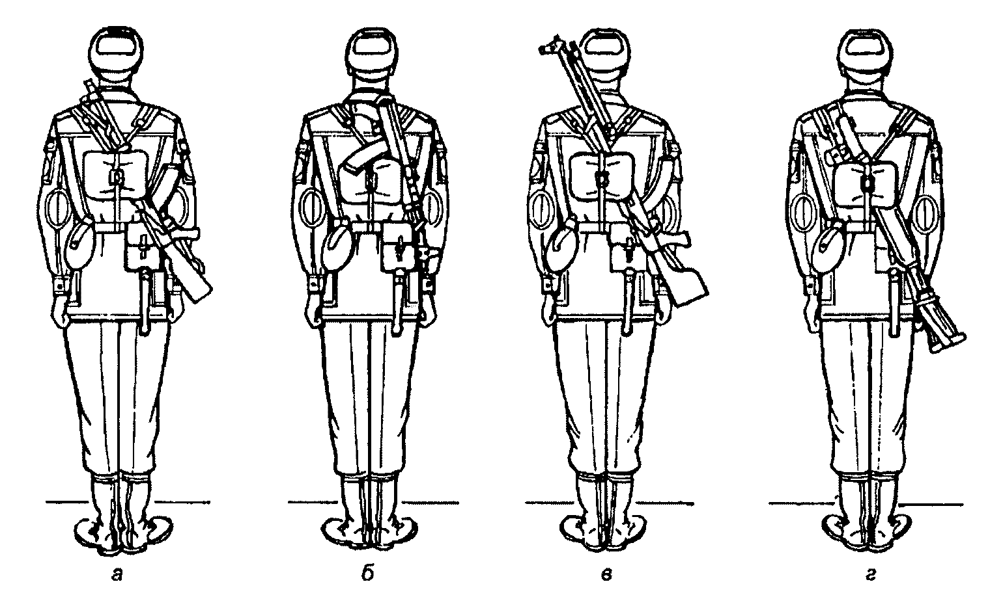

Рис. 10. Положение оружия "за спину":

а - автомата с деревянным прикладом; б - автомата

со складывающимся прикладом; в - ручного пулемета;

г - ручного гранатомета

49. Оружие из положения "за спину" берется в положение "на ремень" по команде "Оружие на ре-МЕНЬ" в два приема:

первый прием - левой рукой взять ремень несколько ниже левого плеча, а правой рукой одновременно взяться за приклад (за ствол, за раструб);

второй прием - правой рукой оружие приподнять, а левой рукой перекинуть ремень через голову на правое плечо, ремень взять правой рукой, как показано на рис. 5, а, б, г и 8, г, д, левую руку быстро опустить.

50. Для перевода автомата из положения "на грудь" в положение "за спину" и из положения "за спину" в положение "на грудь", а также карабина из положения "за спину" в положение "к ноге" оружие предварительно берется по команде в положение "на ремень".

Для перевода автомата со складывающимся прикладом в положение "за спину" из положения "на грудь" правой рукой взять автомат за дульную часть ствола и перевести его в положение "за спину".

Для перевода автомата со складывающимся прикладом из положения "за спину" в положение "на грудь" правой рукой взять автомат за дульную часть ствола и, подтягивая его дульной частью к левому плечу, перевести в положение "на грудь".

Ручной пулемет в положение "за спину" берется как удобнее.

51. По общей команде "К но-ГЕ" карабины и пулеметы берутся в положение "к ноге", а положения автоматов и ручных гранатометов не изменяются.

52. Для исправления неправильного положения оружия подается команда "Поправить - ОРУЖИЕ".

Повороты и движение с оружием

53. Повороты и движение с оружием выполняются по тем же правилам и командам, что и без оружия.

54. При поворотах с оружием в положении "у ноги" на месте по предварительной команде оружие несколько приподнять и одновременно подать штык (дульную часть) на себя, а правую руку слегка прижать к правому бедру. Сделав поворот, одновременно с приставлением ноги плавно опустить оружие на землю.

55. Для движения с оружием в положении "у ноги" по предварительной команде "Шагом" оружие несколько приподнять, а по предварительной команде "Бегом", кроме того, левую руку полусогнуть в локте.

При движении бегом оружие держать в слегка согнутой правой руке так, чтобы дульная часть оружия была несколько подана вперед. При беге в сомкнутом строю штык убирать на себя.

56. При движении с оружием в положении "у ноги" и в положениях "на плечо", "на ремень" и "на грудь" рукой, не занятой оружием, а при движении с оружием "за спину" обеими руками производить свободные движения около тела в такт шага.

57. При движении с карабином в положении "на плечо" по исполнительной команде "СТОЙ" остановиться и без команды взять карабин к ноге по правилам, указанным в ст. 45 настоящего Устава.

58. В движении карабин от ноги на плечо берется в два приема, так же как на месте (ст. 44), по команде "На пле-ЧО", подаваемой одновременно с постановкой левой ноги на землю. По исполнительной команде сделать шаг правой ногой и затем последовательно с постановкой левой ноги на землю выполнять каждый прием.

59. В движении карабин в положение "к ноге" из положения "на плечо" берется в три приема, так же как на месте (ст. 45), по команде "К но-ГЕ", подаваемой одновременно с постановкой левой ноги на землю. По исполнительной команде сделать шаг правой ногой и затем последовательно с постановкой левой ноги на землю выполнять каждый прием.